Pressemelding

3. September 2014

Sony utvider Lens-Style kameraserien og introduserer nytt konsept for utskiftbare objektiv
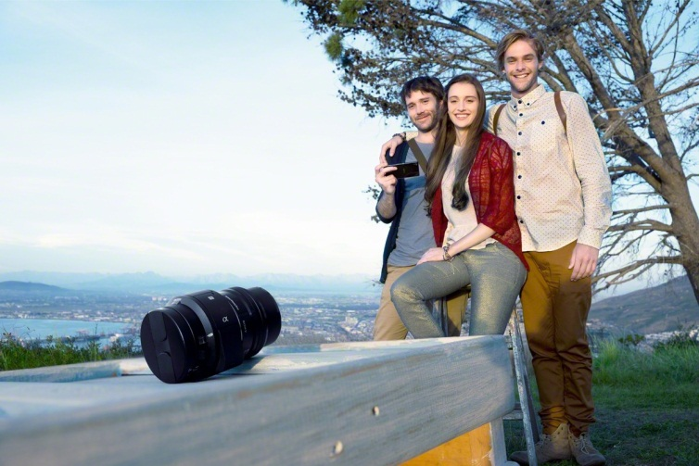
- ILCE-QX1 med APS-C Exmor™ sensor, BIONZ X™-prosessor og avanserte kamerafunksjoner som er kompatible med E-mount og A-mount^{i} objektiv
- ILCE-QX1 kommer med tilbehøret Free Angle Shooting som gjør det enkelt å ta selfies og fotografere fra lave og høye vinkler
- DSC-QX30 med 30x optisk zoom, og optisk SteadyShot-teknologi
- Enkel betjening via smarttelefon med nye PlayMemories mobil app versjon 5.0
- To nye friske fargevalg for DSC-QX10

Sony’s nyeste lens-style kameraer gir deg det beste av to verdener – spontanitet og enkel deling gjennom smarttelefonen din, i kombinasjon med bildekraften og de kreative mulighetene til et avansert kamera.

Du kobler helt enkelt kameraet til din smarttelefon via Wi-Fi. Koblingen, som skjer med en enkel berøring via NFC, er raskere en tidligere takket være fastvareoppgraderinger for alle de nye lens-style QX100 og QX10 kameraene^{ii}, og forbedringer av PlayMemories mobilappen. Dersom du er en Xperia^{iii}-telefonbruker, skjer koblingen enda raskere. De nye lens-style kameraene er enkle å bruke sammen med Sonys gratis PlayMemories mobilapp versjon 5.0 for Android og iOS smarttelefoner.

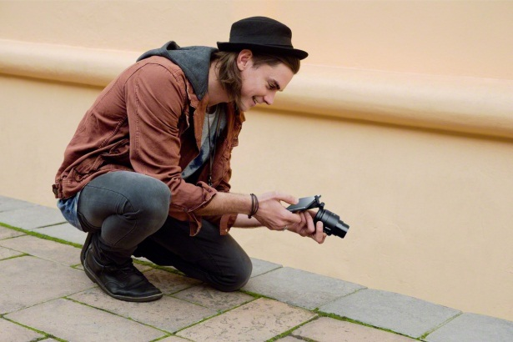
Et nytt brukergrensesnitt forenkler fotoopplevelsen og gjør håndteringen av kameraet med én hånd enklere. Å fange et motiv på smarttelefonen er nå mer intuitivt takket være rutenettet på skjermen, som nå finnes tilgjengelig via appen. GPS legger til stedsinformasjon til bildene som lagres på telefonen mens du fotograferer^{iv}. Kameraets lukker kan utløses via berøringsskjermen, og da bildene automatisk sendes til telefonen er det enkelt å dele minnene umiddelbart.

ILCE-QX1
ILCE-QX1 gir muligheten for seriøse fotografer til å ta i bruk sine eksisterende E-mount objektiv. Bare velg ett av favorittobjektivene - zoom, vidvinkel, tele eller makro - og slipp din kunstneriske frihet løs med kontroll over eksponering, fokus og fotograferingsmoduser.

Kameraets APS-C størrelse Exmor CMOS-sensor med 20.1 megapiksler fanger alle detaljer, på linje med det du kan forvente fra et mye større kamera. Sammen med Sonys avanserte BIONZ X-prosessor som nå har forbedret områdespesifikk støyreduksjon, kan du nyte forskjellen med fantastiske bilder, selv under dårlige lysforhold hvor små sensorer vanligvis sliter.

Med den store sensoren i det lille QX1, kan du skape profesjonell «bokeh»-effekt med uskarp bakgrunn – en effekt som smarttelefoner ikke kan håndtere.

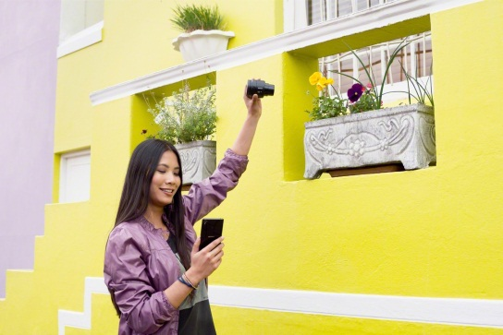
Både profesjonelle fotografer, og andre brukere vil ha stor glede av en rekke andre avanserte funksjoner. Superior Auto gjenkjenner en rekke ulike scener – slik som landskap og portretter i motlys – justerer kamerainnstillinger for bedre resultater. For fotografer som har behov for å redigere bildene i etterkant, kan QX1 ta bilder i RAW-format, og for første gang i et lens-style kamera tilbyr nå QX1 en pop-up-blits som lysner portretter, mørke innendørsscener og nattscener.

Tilhørende LCS-QXA, kameraveske og stropp, kommer i stilig brunt skinn. QX1 kan beskyttes med et utvalg av skulderstropper og beltefester mens du er ute på farten.

DSC-QX30
Eiere av smarttelefoner vet at avansert zoomfotografering er vanskelig, og ofte resulterer det i kornete og uskarpe bilder. Det kompakte DSC-QX30 sørger for skarpe bilder med sitt 30x optiske zoom objektiv, med god hjelp fra optisk SteadyShot bildestabilisator som bidrar til å eliminere uskarphet.
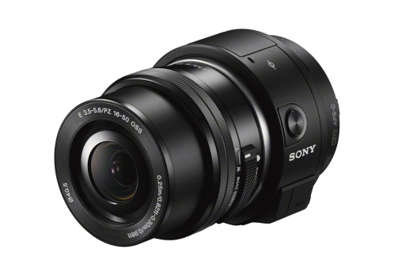
Brukerne kan enkelt zoome fra en vidvinkel på 24mm til 720mm^{v} tele, for å fylle hele rammen med et nærbilde av noen som står 40 meter unna. Hvis du ønsker å utvide ytterligere, forstørrer Clear Image Zoom motiver opp til 60x uten å gå på bekostning av pikselantallet.

Den fantastisk kraftige zoomen er utstyrt med Lock-on autofokus og kan ta serieopptak med opp til 10 bilder per sekund, som lar deg fange motiver i rask bevegelse med en skarp fokus på ett sekund. QX30 er en filmmagiker også, og lar deg filme fantastisk full HD-video med en jevn 60p bildefrekvens med en enkel knappeberøring^{v}.

Begge de nye lens-style kameraene er kompatible med Sony’s RM-LVR1^{vii} og RM-LVR2V^{viii} Live View fjernkontroller^{ix}. Disse håndleddsfjernkontrollene lar deg vise og velge bilder fra opp til fire tilkoblende kameraer samtidig – fantastisk for fotografering fra forskjellige vinkler.

Nye farger for DSC-QX10
QX10 får to nye trendy fargevalg som passer til dagens smarttelefoner. I tillegg til sort og hvit, kommer den nå også i rosa, og kobberfarge.

ADP-FSK1
Mens Sonys lens-style kameraer er geniale verktøy for fleksibel fotografering, gir det valgfri tilbehøret ADP-FSK1 gir deg flere muligheter for fotograferingsstil. Dette ‘Free Angle Shooting’-tilbehøret, som kommer som standard for QX1 og valgfritt tilbehør for alle QX-modeller, inkluderer et tilt-adapter og et grep, som gjør det enklere å fotografere fra høye eller lave vinkler, eller for å gjøre det enklere å ta selfies.

Pris og tilgjengelighet
QX1 og QX30 lens-style kameraer og QX10 i nye fargevalg blir tilgjengelig fra slutten av september, og får følgende veiledende priser:
DSC-QX10 | DSCQX10B.CE7 | 1.800
 | DSCQX10W.CE7
DSC-QX100 | DSCQX100B.CE7 | 3.700
DSC-QX30 | DSCQX30B.CE7 | 2.500
ILCE-QX1 | ILCEQX1B.CE7 | 2.500

Tekniske spesifikasjoner
 |  |  | ILCE-QX1 | DSC-QX30
Image Sensor | Sensor Type |  | APS-C type Exmor CMOS sensor | 1/2.3 type Exmor R CMOS sensor
 | Number of Pixel |  | [Effective] 20.1M [Gross] 20.4M | [Effective] 20.4M [Gross] 21.1M
Lens | Lens Type |  | Sony E-mount Lens | Sony G Lens  F3.5(W)-6.3(T) f=24-720mm
 | Optical Zoom |  | - | 30x
 | Clear Image / Digital Zoom |  | Clear Image Zoom Up to 2x | Clear Image Zoom Up to 60x
Camera Function | Imaging Processor |  | BIONZ X | BIONZ X
 | SteadyShot |  | - (image stabilization supported on lens) | Optical
 | Focus Mode |  | AF-S/Manual Focus/Touch AF / Lock-on AF | AF-S / Touch AF / Lock on AF
 | Focus Area |  | Contrast AF | Multi Point AF
 | Light Metering Mode |  | Multi Pattern | Multi Pattern
 | Exposure Control |  | ● | ●
 | ISO Sensitivity |  | Auto, ISO 100-16000 | Auto(ISO 80-12800), ISO 80-3200
 | White Balance Mode |  | Auto / Daylight /Shade /Cloudy / Incandescent / Fluor(Warm White) / Fluor(Cool White) / Fluor(Day White) / Fluor(Daylight) / C.Temp / Flash | Auto / Daylight / Cloudy / Incandescent  / Fluor(Cool White) / Fluor(Day White) / Fluor(Daylight)
 | Shooting Mode |  | Superior Auto / Intelligent Auto / Movie Mode  / P mode / A mode / S mode | Superior Auto / Intelligent Auto / Movie Mode  / P mode / A mode / S mode
 | Drive Modes |  | Single shooting / Continuous shooting / Speed priority continuous shooting / Self-timer(10 sec. delay / 2 sec. delay) | Single shooting / Continuous shooting/  Self-timer(10 sec. delay / 2 sec. delay)
 | Flash |  | Built-in flash (GN4 in meters at ISO 100) | -
Recording | Compatible Recording Media |  | Memory Stick Micro, Memory Stick Micro (Mark2), microSD, microSDHC, microSDXC | Memory Stick Micro, Memory Stick Micro (Mark2), microSD, microSDHC, microSDXC
 | Recording Format | Still image | JPEG/RAW+JPEG | JPEG
 |  | Movie | MP4 16M(1920x1080 30p) | MP4 28M(1920x1080 60p) / 16M(1920x1080 30p)
Interface | Input and Output Terminal |  | Multi/Micro USB Terminal (USB2.0) | Multi/Micro USB Terminal (USB2.0)
 | Wi-Fi |  | ● | ●
 | NFC |  | ● (One touch remote) | ● (One touch remote)
Power | Battery System |  | NP-FW50 | NP-BN
 | USB Charge / USB Power Supply |  | USB Charge Only | ●(shooting, playback)
 | Still images (CIPA standard) |  | Approx. 440 Shots | Approx. 200 shots
 | Movies (Continuous / CIPA standard) |  | Approx. 150 min | Approx. 45 min
Others | Dimensions WxHxD  (without Smartphone Attachment) |  | 74.0 x 69.5 x 52.5 mm | 68.4 x 65.1 x 57.6 mm
 | Weight (without Smartphone Attachment) |  | 216g (Battery and Memory Stick Micro included) | 193g (Battery and Memory Stick Micro included)
 | Multi Camera Control |  | ● | ●
 | Supplied Accessories |  | NP-FW50 battery/ Smartphone Attachment /  Micro USB cable / Wrist Strap / Quick Start Guide | NP-BN battery, Smartphone Attachment /  Micro USB cable / Wrist Strap / Quick Start Guide

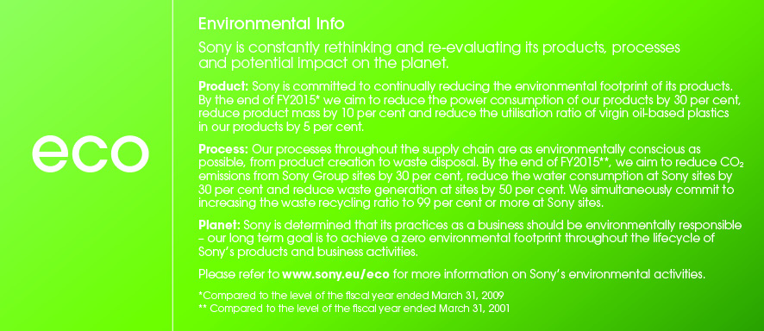
Bilder: https://www.sonynordicimages.net/cyber-shot-qx-series

For mer informasjon, vennligst kontakt
Belinda Hansen, Nordic Product Manager Cyber-shot
belinda.hansen@eu.sony.com /+45 43 55 70 57

Eller:
Lene Aagaard, PR Communications Manager, Sony Nordic
lene.aagaard@eu.sony.com / +45 43 55 72 92

Eller, og for produkttest:
Ida Marie Stakset, Navigator Kommunikasjon
ida@navigator.no / 95130145

Om Sony
Sony er en verdensledende produsent innenfor lyd, video, spill, kommunikasjons- og informasjonsteknologiske produkter for både forbrukere og profesjonelle. Med sin musikk-, bilde-, dataunderholdning- og online-virksomhet, er Sony unikt posisjonert til å være det ledende elektronikk- og underholdningsselskapet i verden. Sony registrerte en årlig omsetning på ca. 75 milliarder dollar for regnskapsåret som endte 31. mars 2014. For mer informasjon om Sony, vennligst besøk www.sony.net

Requires LA-EA4 adaptor for A-mount lenses
DSC-QX100, DSC-QX10
To check compatibility of Xperia phones, please visit www.sony.co.uk iv Location info is not tagged in the images stored in the camera v 35mm equivalent (aspect ratio 4:3) vi A memory card must be inserted into the camera for movie shooting, continuous shooting, and some other shooting modes vii Software version 2.0 or later v Supplied with HDR-AZ1VR, HDR-AZ1VB and HDR-AZ1VW ix These accessories are optional extras x 35mm equivalent (aspect ratio 4:3) xi Achieved by using overlay burst shooting xii AC Adaptor AC-UD10 not supplied

